Cours ( 18 points )
IMRT1 - 2007-2008 Corrigé partiel évaluation n°3 25/01/2008

QCM ( Indiquez sans justification pour chacune de ces affirmations si elle est vraie ou fausse) ( 6 pts )
Réponse exacte : 0,5 point ; réponse fausse : - 0,5 point ; pas de réponse : 0 point.
- Pour que les raies K apparaissent dans le spectre de rayons X, il faut que l’énergie des électrons incidents soit :
    - Supérieure ou égale à l’énergie de liaison des électrons de la couche K
    - Inférieure à l’énergie de liaison des électrons de la couche K
    - Autre réponse à compléter…
- Un tube de Coolidge :
    - Produit un faisceau X formé essentiellement d’électrons de freinage
    - Produit un faisceau X émis uniquement dans la direction perpendiculaire à la cible
    - Produit un faisceau X formé essentiellement de photons de freinage
    - Produit un spectre continu de raies X caractéristiques de l’élément cible.
- Quand on augmente la tension appliquée d’un tube de Coolidge :
    - Le flux de rayons X augmente
    - Les rayons X produits sont plus pénétrants
    - La longueur d’onde minimum λ_{o} des rayons émis augmente
- Dans un tube de Coolidge, la puissance totale rayonnée:
    - Dépend plus de l’intensité du courant d’alimentation du tube que de la tension accélératrice
    - Est indépendante de la nature de l’anticathode
    - Dépend de la forme de l’anticathode

Questions et applications de cours ( 12 pts )
- Définir d’un point de vue énergétique ce qu’est :
    - un dipôle récepteur
    - un dipôle générateur
- Donner la relation reliant la puissance et l’énergie ( préciser les unités utilisés )
- Comment procéder pour augmenter la puissance d’un transfert d’énergie ?
- Dessiner et légender les arbres des puissances ( ou des énergies ) des dipôles suivants , et donner pour chacun d’eux la formule littérale définissant son rendement ( préciser clairement quelle est la puissance apportée et la puissance utile récupérée ):
    - Moteur électrique
    - Pile électrique
    - Tube de Coolidge
- Un rayonnement polyénergétique constitué de deux raies X de longueurs d’onde et , de flux respectifs N₁ et N₂ est émis avec une puissance de rayonnement P = 2,5 W .
Le flux N₂ est le double du flux N₁ .
Calculer les énergies E₁ et E₂ associées à et . Donner la relation littérale définissant la puissance émise P pour un tel rayonnement . Calculer alors N₁, N₂ et le flux total de photons X émis par ce rayonnement.

Exercices ( 22 points )

Exercice 1 : Electricité et chauffage ( 11 pts )
- Pour le camping, on dispose de deux petites résistances chauffantes identiques. Celles-ci sont prévues pour délivrer une puissance nominale de 15 W quand elles sont alimentées par une batterie d’accumulateurs d'automobile ( de tension constante égale à 12 V ) .
Quand on utilise une de ces résistances dans de telles conditions, quelle intensité de courant l’alimente ? En déduire sa résistance.
- On veut comparer deux branchements des résistances étudiées au 2°) :
    - Branchement 1 : Les deux résistances branchées en série sont alimentées par la batterie
    - Branchement 2: Les deux résistances branchées en dérivation sont alimentées par la batterie
a- Représenter ces deux branchements.
b- Pour chaque branchement, déterminer ( dans l’ordre de votre choix ) : la tension aux bornes de chaque résistance chauffante, l’intensité du courant qui les parcourt, la puissance qu’elle absorbe ( flécher et nommer les grandeurs électriques étudiées ).
c- Pour chaque branchement, quelle est alors la puissance délivrée par la batterie d’accumulateurs ?
- (Question indépendante ) on chauffe grâce à une des résistances vues auparavant ( délivrant une puissance de 15 W ) 0,20 litre d’eau contenu dans une petite casserole en aluminium de masse 120 g ( la capacité thermique massique de l’aluminium est C_{Al} = 920 J.kg⁻¹.K⁻¹ et celle de l’eau
C_{eau} = 4180 J.kg⁻¹.K⁻¹ ). La température de l’eau est de 18°C et on souhaite l’amener à 30°C.
a- Quelle chaleur doit-on fournir par effet Joule ( on suppose qu’il n’y a pas de pertes de chaleur dans l’air ambiant ) ?
b- En combien de temps atteint-on cette température ?

Exercice 2 : Production de rayons X ( 11 pts )
Un tube de Coolidge est alimenté par une tension de 75 kV et est traversé par un courant d'intensité
I = 50 mA. Son anode est en tungstène .
Le spectre de rayons X produits par ce tube, le diagramme énergétique simplifié de l’atome de tungstène et les caractéristiques des métaux cités dans l’exercice sont fournis sur la feuille annexe.

a- Compléter le diagramme énergétique du tungstène pour y faire apparaître toutes les raies du spectre.
b- Calculer les énergies des raies K , les reporter sur le spectre ( en keV ) .
- Déterminer et calculer ( en J et en keV ) l’énergie maximale du spectre continu , la reporter sur le spectre.
- Calculer la puissance rayonnée P_{R} pour un rendement ρ = 0,9%.
- Calculer l'élévation de température de la cible pendant la durée Δt = 0,2 s d’un examen en supposant qu'elle absorbe toute la chaleur dégagée.
( Caractéristiques géométriques de la cible : épaisseur = 2,0 mm ; Surface = 2,0 cm² )
- Quelle masse de cuivre devrait entourer la cible pour limiter l'élévation de température à 50 °C ?
- Calculer le rendement ρ' et la puissance rayonnée P_{R}’ pour une tension U' = 50 kV, un courant d'intensité I' = 30 mA et avec une anticathode de molybdène de même géométrie que celle faite en tungstène.

IMRT1 Evaluation 3 - 25 janvier 2008 NOM: Prénom :
Données pour les exercices : charge élémentaire :
célérité de la lumière constante de Planck :
Tungstène : symbole : W ; numéro atomique Z = 74 ; masse volumique ; capacité thermique massique: ; température de fusion : 3410°C
Cuivre : Z = 29 ; capacité thermique massique :
Molybdène : Z = 42 ; capacité thermique massique :

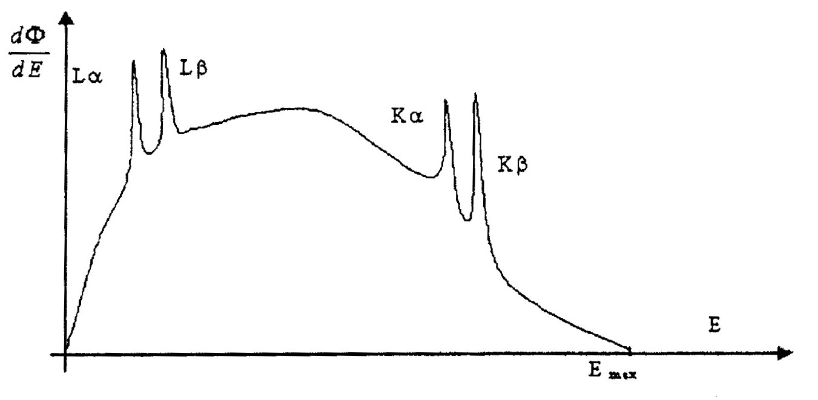
Spectre d’émission d’un tube de Coolidge

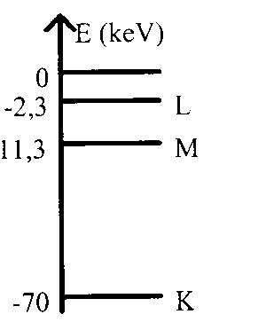
Diagramme énergique simplifié du tungstène

